9.1家用电器
一、单选题
1.如图所示，墙壁上线盒内有三根电线，其中红色为火线、蓝色为零线、黄绿色为地线，现将三孔插座与三根电线连接，下图中接线情况正确的是（ ）
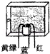
A. 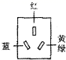 B. 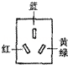 C. 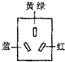 D. 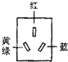
2.洗衣机、电冰箱、电脑等许多家用电器均使用三脚插头与电源插座连接，如图所示．细心观察可以发现，三脚插头中与用电器金属外壳连接的那个插脚比另外两个插脚要稍长．这样的设计主要考虑下列哪一因素（）
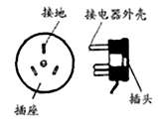
A. 使插头的造型更美观 B. 插入插座中可更稳固
C. 有利于识别火线和零线插脚 D. 插入插座时，可确保用电器外壳先接地
3.小云家卫生间安装了换气扇和照明灯，换气扇和照明灯的电路连接如图所示，下列说法中正确的是（ ）
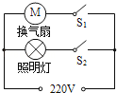
A. 换气扇和照明灯可以同时工作
B. 换气扇和照明灯只能单独工作
C. 换气扇和照明灯工作时，通过它们的电流一定相等
D. 换气扇和照明灯工作时，它们两端的电压一定相等
4.对照明电路，下列哪一个说法是正确的（）
A. 火线与零线间的电压通常是36V
B. 电灯的开关一定要安装在零线上
C. 站在干燥的木凳上一手接触火线，另一手同时接触零线，一般不会发生触电事故
D. 有金属外壳的家用电器应接在三孔插座上使用
5.当把一盏台灯的插头插入插座，当闭合台灯的开关时，室内的电灯全部熄灭，原因可能是（ ）
A. 插头短路 B. 插头断路 C. 开关短路 D. 台灯短路
6.家庭里照明用的电灯是并联的，下列情况可作判断依据的是（ ）
A. 闭合开关，电灯会发光 B. 熄灭任何一只电灯，都不会影响其它电灯亮与灭
C. 断开开关，电灯会熄灭 D. 只有把接线情况整理清楚，才能进行判断
7.如图是家庭电路的一部分，则（ ）
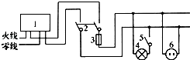
A. 元件“1”是电能表，“2”是保险丝，“3”是闸刀开关
B. 元件“1”“2”“3”正确的连接顺序为“2”“1”“3”
C. 图中接错的元件是“4”和“5”
D. 图中电路元件连接完全正确
8.如图是某家庭电路的一部分，下列说法正确的是（ ）
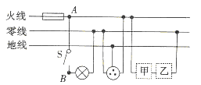
A. 电冰箱接入三孔插座后电灯与电冰箱是串联
B. 电冰箱接入三孔插座能使电冰箱金属外壳接地
C. 为用电安全，应在甲处安装电灯，乙处安装开关
D. 断开开关S时，站在地上的人接触A点或B点都不会触电
二、多选题
9.家庭电路中使用的用电器越多（ ）
A. 总电阻越大 B. 总电压越大 C. 总电流越大 D. 总功率越大
10.图是北京某同学家的家庭电路的部分电路图，下列说法中正确的是（ ）
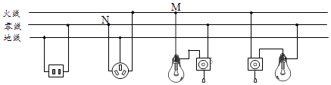
A. 家庭电路中使用的是交流电，电压是220V，频率是50Hz
B. 丁灯的安装及开关的连接是正确的
C. 两孔插座和三孔插座的连接都是正确的
D. 用试电笔正确接触M和N点时，试电笔的氖管均不发光
三、填空题
11.家庭电路主要由进入家庭的进户线（电源线）、________、________、________、开关、插座、用电器组成．为了保证各用电器之间互不影响，各个用电器间是________联的（填“串”或“并”）．
12.一节新干电池的电压为________ 伏．家中电灯与控制它的电键之间是________ 连接的（选填“串联”或“并联”），用________ 来测量用户消耗的电能．
13.如图白炽灯螺丝套在家庭电路中接________ 线；控制灯泡的开关装在________ 线上．
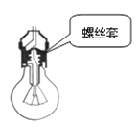
14.一节干电池的电压为________伏，家中电灯与控制它的电键之间是________连接的（选填“串联”或“并联”），家中电灯与电视机之间是________连接的（选填“串联”或“并联”）．
15.家庭电路中三孔插座的地线是为了确保家用电器的________安全接地，防止发生人员触电事故，照明电灯与控制开关之间应该________（选填“串联”或“并联”），同时还要让控制开关接在________上．
四、解答题
16.请把如图电路元件接入照明电路中，且符合安全用电原则．（要求保险盒与三孔插座相连）
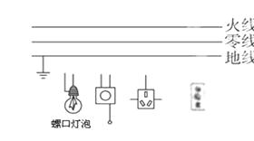
17.你家所有用电器同时工作，电能表容易超负荷，如果超负荷的话，你打算采取什么措施？为什么？
五、实验探究题
18.如图1所示，灯泡标有“220V 110W”．
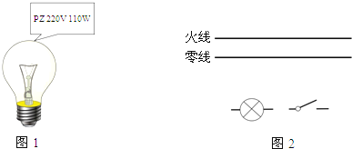
（1）在图2中画出灯泡和开关的连线，并接入家庭电路．
（2）接入电路后，闭合开关，灯泡正常发光，求：①灯泡的电流；②灯丝的电阻；③通电1小时，灯泡消耗的电能．
（3）这种灯泡现正被发光效率更高的节能灯代替．节能灯的发光效率高，其中一个原因是节能灯表面温度比白炽灯低．请你结合效率的含义，从能量转化的角度，简述节能灯为什么节能？
六、综合题
19.现代化的生活已经离不开电了，电在工厂、电在学校、电在商场…电也在我们的生活中，如图是家庭电路的组成示意图．请你完成下列填空题：
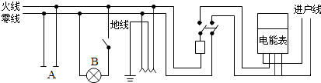
（1）图中用电器B正常工作时电压是________ V；
（2）人体的安全电压不高于________ V；
（3）正确捏住测电笔，且使笔尖插入图中插座A的________（选填“左”或“右”）孔，可以观察到氖管发光；
（4）螺口灯的螺旋金属一定要接在________线上．

答案解析部分
一、单选题
1.【答案】C
2.【答案】D
3.【答案】D
4.【答案】D
5.【答案】D
6.【答案】B
7.【答案】C
8.【答案】B
二、多选题
9.【答案】C,D
10.【答案】AB
三、填空题
11.【答案】电能表；总开关；保险丝；并
12.【答案】1.5
；串联
；电能表
13.【答案】中性线（零线或N）；相线（火线或L）
14.【答案】1.5；串联；并联
15.【答案】金属外壳；串联；火线
四、解答题
16.【答案】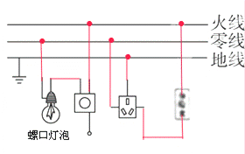
17.【答案】【解答】导线中的电阻不再发生变化，所谓超负荷是指导线过载，即用电器过多，功率过大，则由P=UI得，“​”，即导线中的电流过大；导线的电阻一定、通电时间一定，由Q=I²Rt，可知电流越大、产生的热量越多，故容易烧坏电能表甚至引起火灾．所以为避免上述情况，应该采取措施：不让大功率用电器同时工作；更换电能表，换一个允许流过更大电流的电能表
五、实验探究题
18.【答案】（1）如图所示
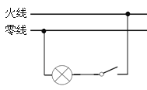
（2）①灯泡的电流为0.5A．
②灯丝的电阻为440Ω
③通电1小时，灯泡消耗的电能为0.11kW•h．
（3）白炽灯消耗的电能有很大一部分转化为内能，只有一小部分转化为光能，发光效率较低；节能灯消耗的电能大部分转化为光能，发光效率较高；同等亮度下，节能灯的功率较低，因此使用节能灯可以节能．
六、综合题
19.【答案】（1）220
（2）36
（3）右
（4）零

